Министерство образования и науки Российской Федерации

Федеральное государственное бюджетное образовательное  
учреждение высшего профессионального образования  
«Кузбасский государственный технический университет  
имени Т.Ф. Горбачева»

# НАСТРОЙКА И КОНТРОЛЬ ВИРТУАЛЬНОЙ ПАМЯТИ В ОС WINDOWS

Отчет по заданию №5 по учебной практике:  
«Соадминистрирование баз данных и серверов»

Выполнили: студенты

гр. ИСт-201 Атаманюк А.Ю.

Бурков Д.Д.

Проверил: преподаватель

Гладышев Ю.С.

Кемерово 2023

# Ход работы

Быстродействие системы:

Заходим в меню Пуск и в строку поиска вводим «быстродействие», после чего запускаем «Настройка представления и производительности системы»:

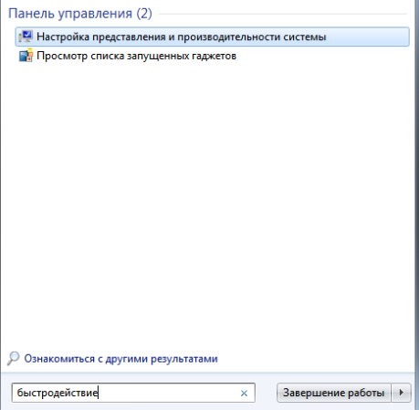

После этого открывается окно «Параметры быстродействия», выбираем параметр «Обеспечить наилучшее быстродействие», нажимаем «Применить» и наблюдаем, как система становится более скромной в плане оформления ради увеличения производительности:

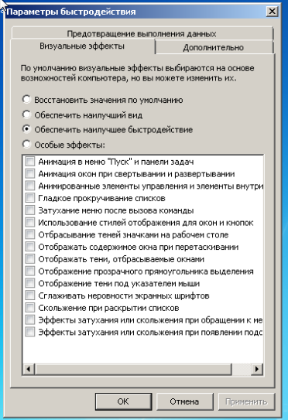

Оформление окон и рабочего стола при обеспечении наилучшего быстродействия выглядит следующим образом:

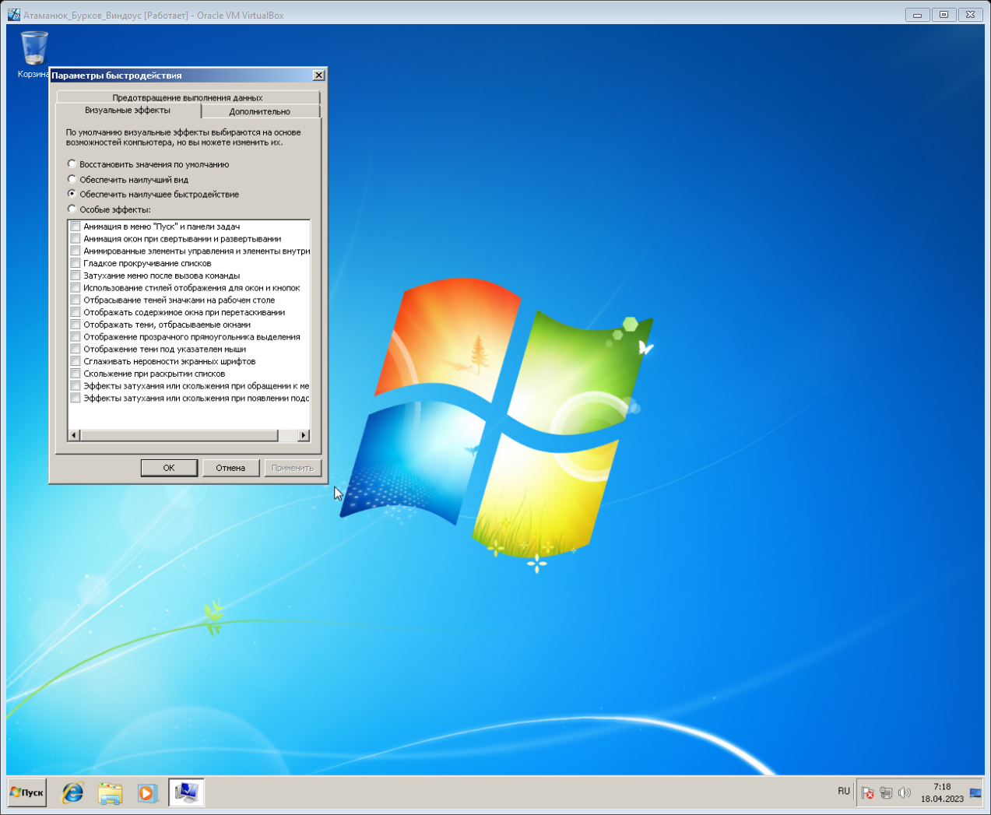

Меняем параметр на «Восстановить значения по умолчанию», чтобы оформление системы вернулось к стандартным настройкам:

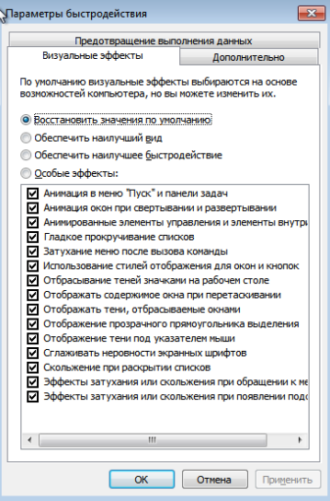

Оформление окон и рабочего стола по умолчанию выглядит следующим образом:

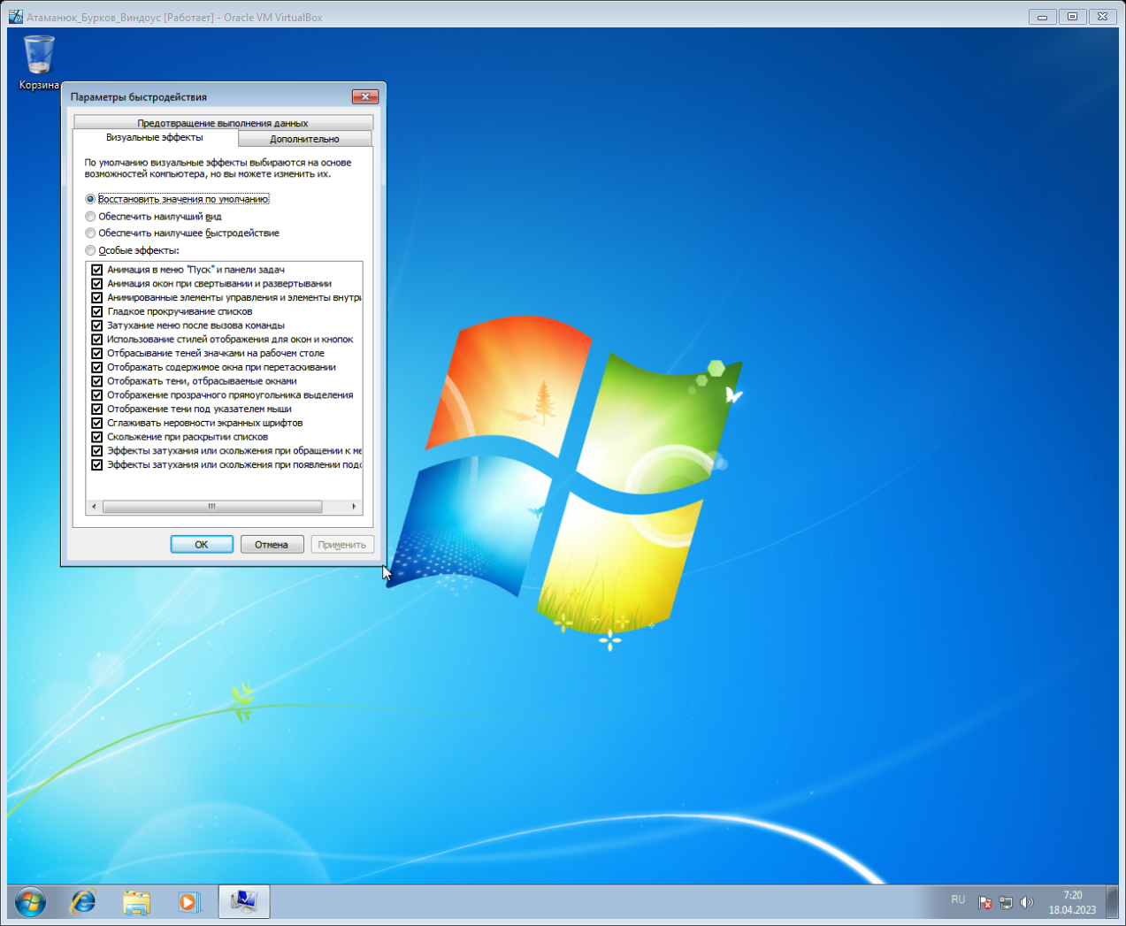

Очистка дисков:

Заходим в «Мой компьютер» и нажимаем ПКМ по нужному локальному диску, открываем окно «Свойства»:

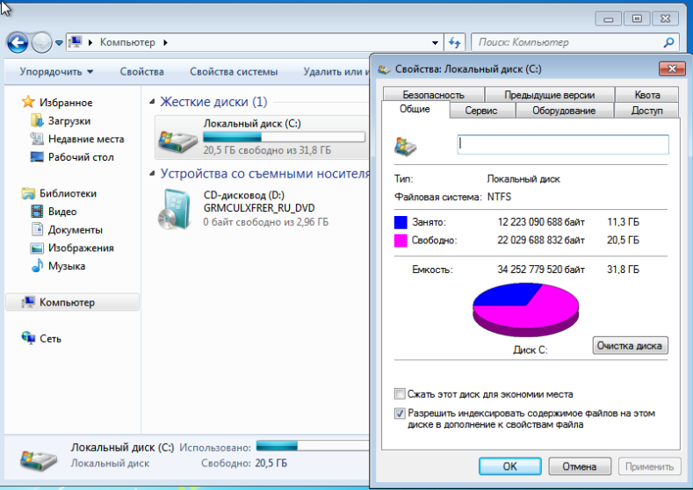

Открываем вкладку «Сервис» и наблюдаем две функции: «Проверка диска» и «Дефрагментация диска».

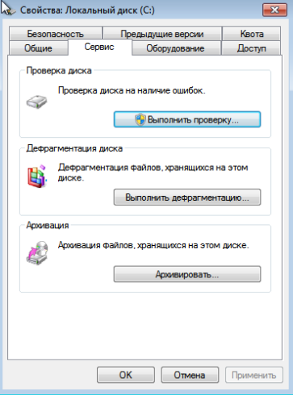

Нажимаем на кнопку «Выполнить проверку» и далее «Запуск», после чего начнётся проверка диска на наличие ошибок:

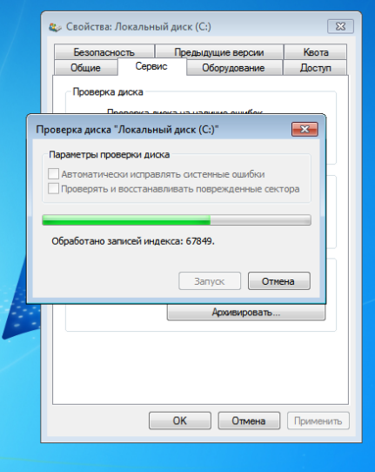

После проверки появляется окно об успешном завершении данного процесса:

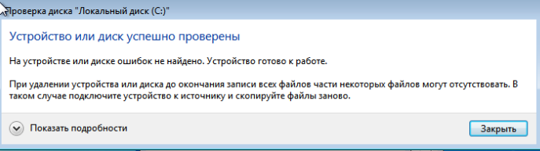

Далее нажимаем на «Выполнить дефрагментацию», открывается соответствующее окно, выбираем диск и нажимаем «Дефрагментация диска»:

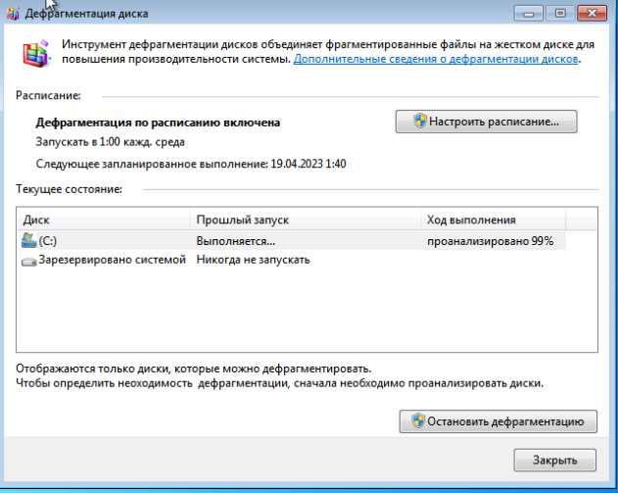

После успешной дефрагментации у диска в столбце «Прошлый запуск» отображается «фрагментировано»:

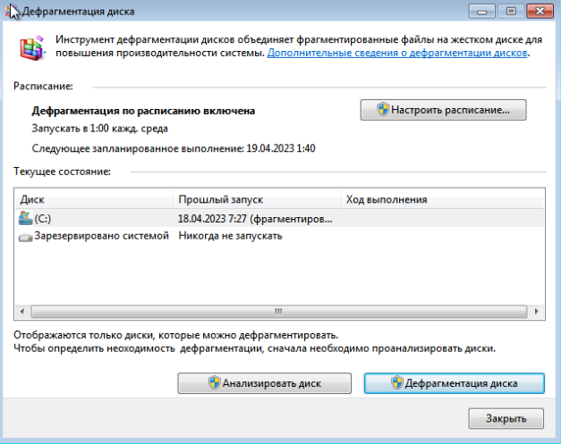

Файл подкачки:

Заходим в «Параметры быстродействия», далее переходим во вкладку «Дополнительно», в группе «Виртуальная память» нажимаем на кнопку «Изменить», после чего открывается окно настройки виртуальной памяти:

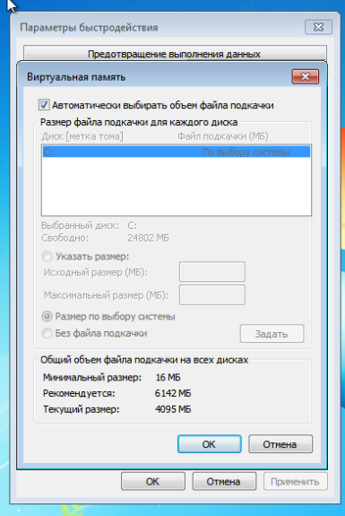

Убираем галочку с «Автоматически выбирать объём файла подкачки» и выбираем далее «Указать размер», после чего указываем исходный и максимальный размер виртуальной памяти в мегабайтах, после этого нажимаем на кнопку «Задать» и «ОК»:

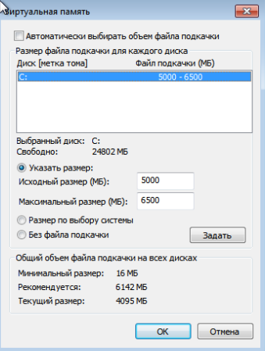

После нажатия «ОК» появляется окно, предупреждающие о том, что изменения вступят в силу после перезагрузки системы:

